臺北市立松山高級工農職業學校
102年度課程與教學領先計畫
子計畫三：躍升工農-產學跨群專題製作實施計畫
汽車科三師教學研習實施摘要紀錄

一、依據：本校102年度至104年度課程與教學領先計畫辦理。

二、目的
(一)透過產學對話，讓課程與教學更貼近業界需求，降低學用落差。
(二)經由群科對話，規劃辦理生物科技、機電整合、汽車電子跨群科統整課程，發展整合型專題製作。
(三)建構跨群科之課程統整、師資及設備共享機制，落實團隊合作。

三、辦理單位
(一)主辦單位：實習處、教務處
(二)協辦單位：各職業類科

四、辦理期程：102年1月至102年12月。

五、參加對象：本校專業類科教師暨三年級學生。

六、實施內容
場次 | 群科 | 日期 | 時間 | 主題內容 | 講座 | 地點
1 | 動力機械群汽車科 | 5/23 | 8：20~18：10 | 電動載具原理與應用技術 | 丁一銘 | 汽車科工場
2 | 動力機械群汽車科 | 5/24 | 8：20~18：10 | 電動載具原理與應用技術 | 丁一銘 | 汽車科工場
3 | 動力機械群汽車科 | 5/30 | 8：20~18：10 | 電動汽車電腦診斷技術與維修保養 | 丁一銘 | 汽車科工場
4 | 動力機械群汽車科 | 5/31 | 8：20~18：10 | 電動汽車電腦診斷技術與維修保養 | 丁一銘 | 汽車科工場
講座介紹：

七、實施方式：
(一) 辦理課程對話工作坊，研發課程教材。
(二) 規畫「三師」協同教學之教學模式。
(三) 規畫「專題製作導論」課程。
(四) 發展專題製作導論課程教材。
(五) 辦理企業達人及學者專家到校演講或標竿企業參訪。
(六) 發展專業深化或跨群科增廣之專題製作課程教材。
(七) 辦理校內專題製作成果發表。
(八) 建置產學技術導入暨跨群科專題製作網站。

八、預期效益
(一)教師能修正原課程內容與架構，降低學用落差問題；同時能發展「三師協同教學」
之教材及教法。
(二)增進學生蒐集資料、克服困難的能力，及憑藉創造思考，提升解決問題的能力。
(三)學生能於高二即進行跨群科試探教學，並了解專題製作之理念，並於學年結束前完
成專題製作計畫擬定。
(四)學生能於高三畢業前完成加深(產業技術導入)或加廣(跨群科)之專題製作。
(五)透過專題製作成果展，及參加專題製作競賽，達到觀摩學習之成效。
(六)建置專題製作網站，提供教師及學生觀摩，達到知識分享目的。

九、經費：本計畫所需經費由臺北市政府教育局102年課程與教學領先計畫補助，不足經費
由本校相關經費項下支應。
十、活動內容：特別邀請國內自主品牌納智捷汽車產品研發部工程師丁一銘先生蒞校與老師
合作推行電動車教學活動，介給國內研發電動車的概況，分析電動車市場未來趨勢，並
開一台電動車到科工場來，不僅講述電動載具運作原理，也實際讓學生接觸瞭解電動車
機電操作模式與內燃機引擎的不同，並教導學生電動車簡易維修保養知識與技能，活動
翦影如下：
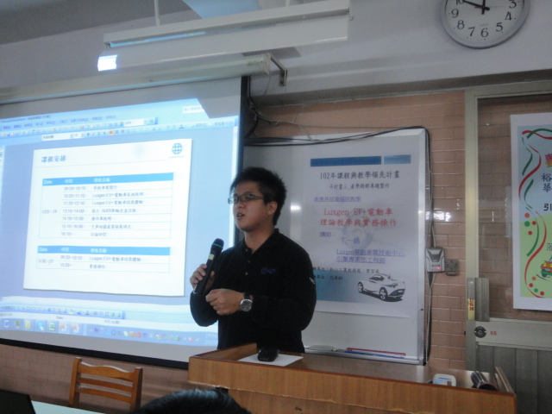  丁一銘工程師電動載具課程介紹 | 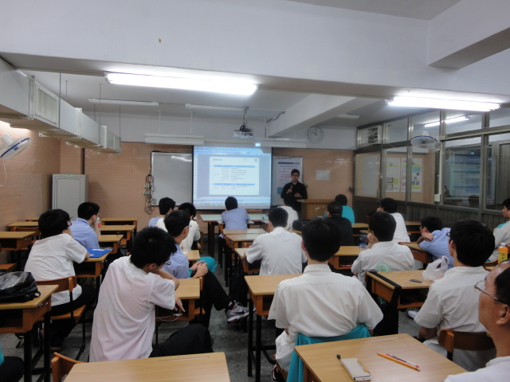  學生聆聽情形
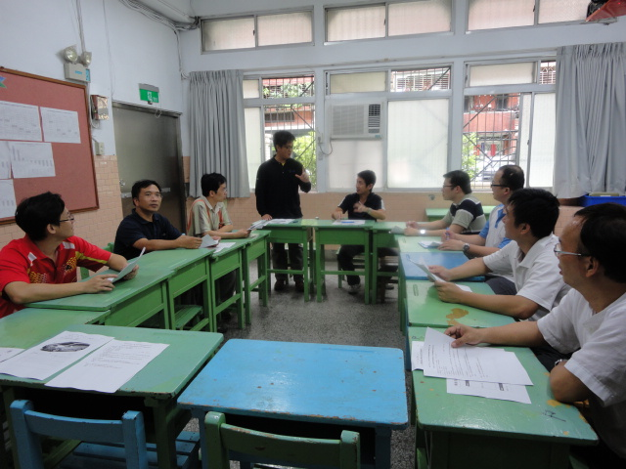  三師教學開會討論課程安排 | 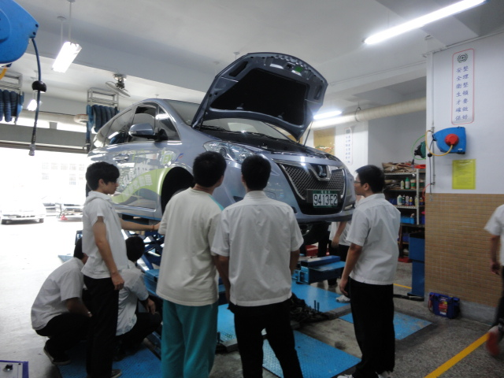  介紹電動車構造
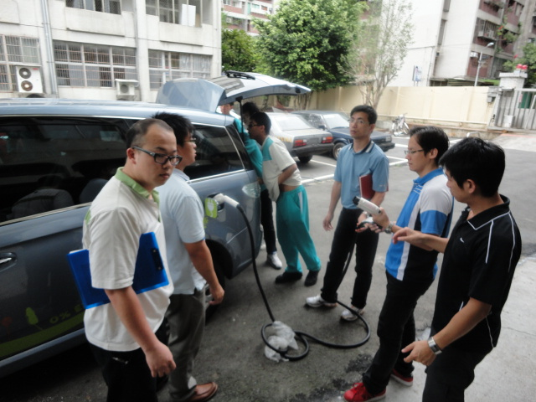  充電槍系統瞭解 | 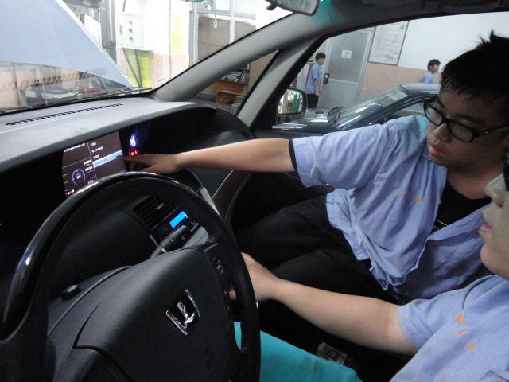  學生在駕駛室內操作面板功能
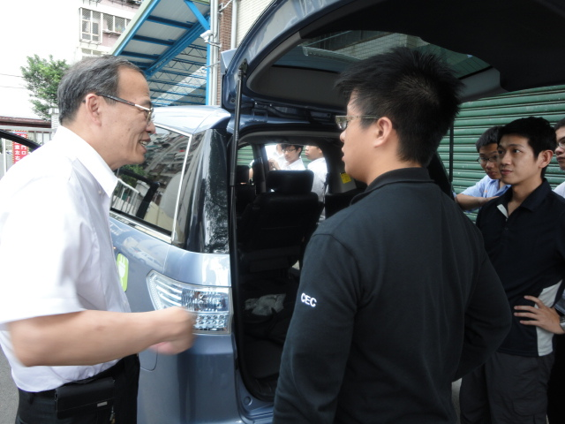  校長到科指導並向講師致意 | 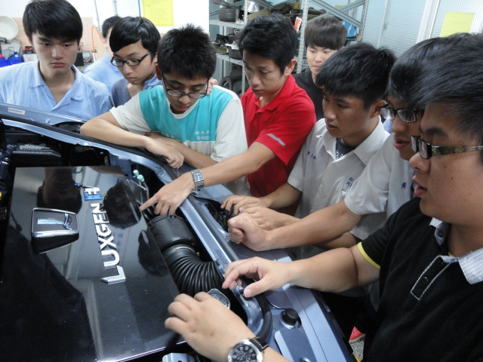  認識電動機系統構造
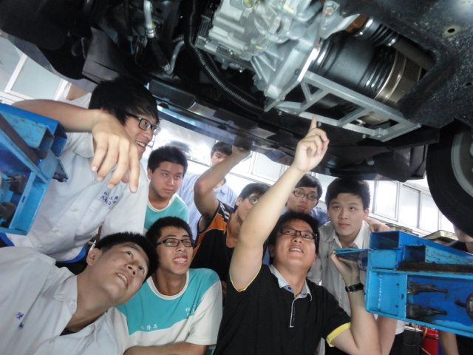  講解動力馬達系統 | 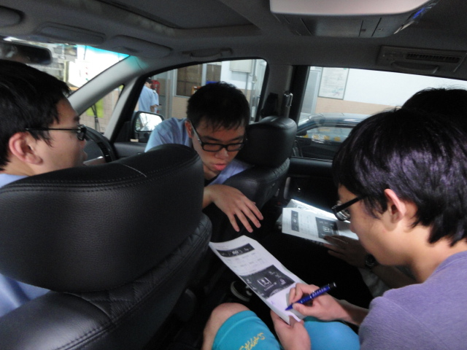  學生討論學習內容
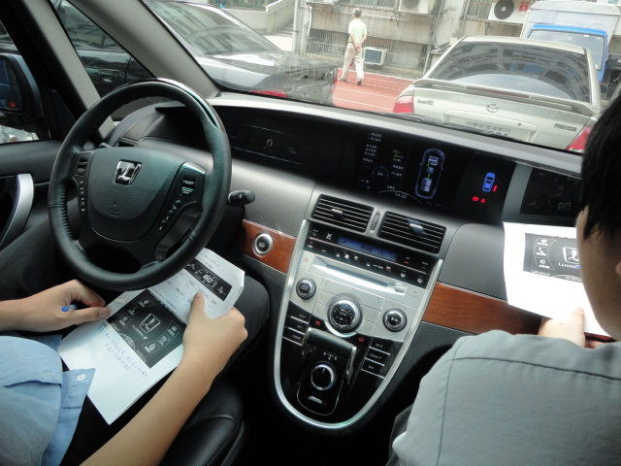  學生填寫學習單 | 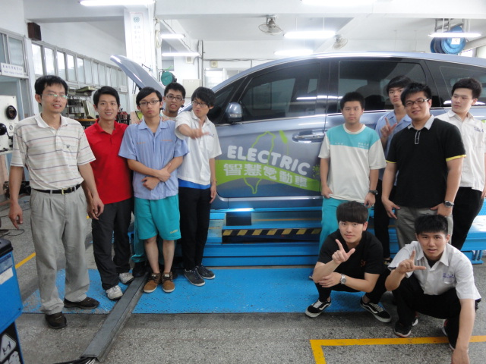  三師教學合影
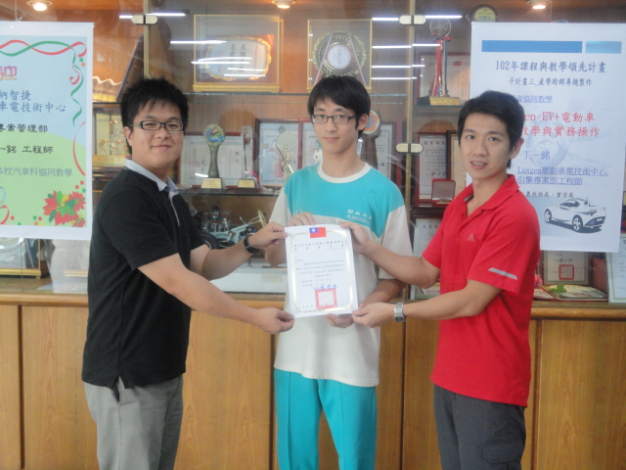  頒發研習證書 | 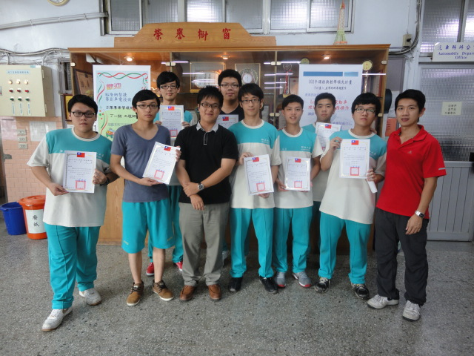  學生與企業講師合影

